uKuthabakwethu
*26.09.2011
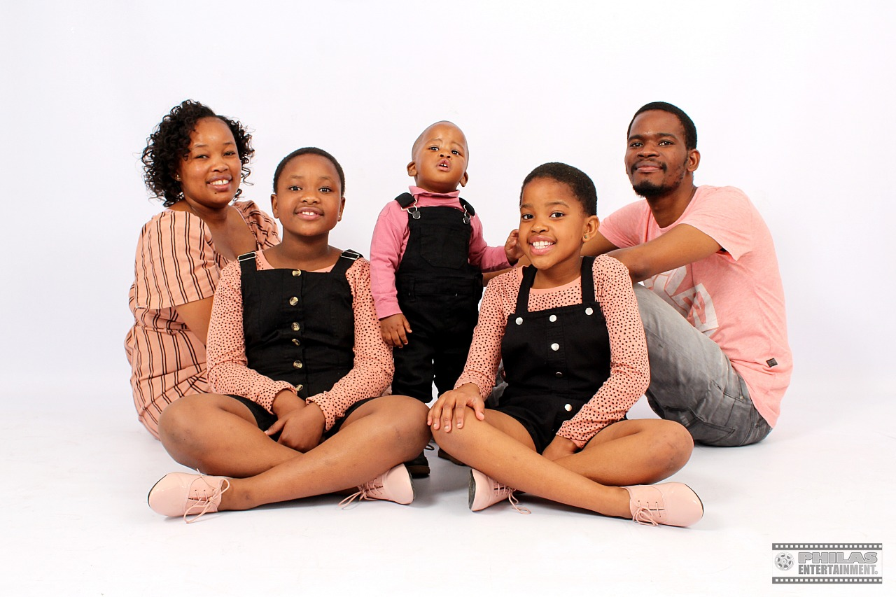
nabakwabo
eKhaya eVryheid
11.08.2020

>>iziThombe zethu | unser Fotoalbum

